2015年天津市高考化学试卷
一、选择题：
1．（6分）下列有关“化学与生活”的叙述不正确的是（ ）
A．点燃爆竹后，硫燃烧生成SO₃
B．中国古代利用明矾溶液的酸性清除铜镜表面的铜锈
C．服用阿司匹林出现水杨酸反应时，用NaHCO₃溶液解毒
D．使用含钙离子浓度较大的地下水洗衣服，肥皂去污能力减弱
2．（6分）下列关于物质或离子检验的叙述正确的是（ ）
A．在溶液中加KSCN，溶液显红色，证明原溶液中有Fe³⁺，无Fe²⁺
B．气体通过无水CuSO₄，粉末变蓝，证明原气体中含有水蒸气
C．灼烧白色粉末，火焰呈黄色，证明原粉末中有Na⁺，无K⁺
D．将气体通入澄清石灰水，溶液变浑浊，证明原气体是CO₂
3．（6分）下列说法不正确的是（ ）
A．Na与H₂O的反应是熵增的放热反应，该反应能自发进行
B．饱和Na₂SO₄溶液或浓硝酸均可使蛋白质溶液产生沉淀，但原理不同
C．FeCl₃和MnO₂均可加快H₂O₂分解，同等条件下二者对H₂O₂分解速率的改变相同
D．Mg（OH）₂固体在溶液存在平衡：Mg（OH）₂（s）⇌Mg²⁺（aq）+2OH﹣（aq），该固体可溶于NH₄Cl溶液
4．（6分）锌铜原电池装置如图所示，其中阳离子交换膜只允许阳离子和水分子通过，下列有关叙述正确的是（ ）
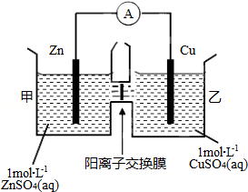
A．铜电极上发生氧化反应
B．电池工作一段时间后，甲池的c（SO₄^{2﹣}）减小
C．电池工作一段时间后，乙池溶液的总质量增加
D．阴阳离子分别通过交换膜向负极和正极移动，保持溶液中电荷平衡
5．（6分）室温下，将0.20mol Na₂CO₃固体溶于水配成100mL溶液，向溶液中加入下列物质，有关结论正确的是（ ）
 | 加入的物质 | 结论
A | 100mL 2mol•L^{﹣1}H₂SO₄ | 反应结束后，c（Na⁺）＝c（SO₄^{2﹣}）
B | 0.20molCaO | 溶液中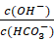增大
C | 200mL H₂O | 由水电离出的c（H⁺）•c（OH﹣）不变
D | 0.4molNaHSO₄固体 | 反应完全后，溶液pH减小，c（Na⁺）不变
A．A B．B C．C D．D
6．（6分）某温度下，在2L的密闭容器中，加入1molX（g）和2molY（g）发生反应：X（g）+mY（g）⇌3Z（g），平衡时，X、Y、Z的体积分数分别为30%、60%、10%，在此平衡体系中加入1molZ（g），再将达到平衡后，X、Y、Z的体积分数不变．下列叙述不正确的是（ ）
A．m＝2
B．两次平衡的平衡常数相同
C．X与Y的平衡转化率之比为1：1
D．第二次平衡时，Z的浓度为0.4mol•L^{﹣1}
二、非选择题
7．（14分）随原子序数递增，八种短周期元素（用字母x等表示）原子半径的相对大小，最高正价或最低负价的变化如图1所示。
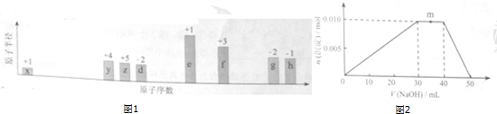
根据判断出的元素回答问题：
（1）f在周期表中的位置是 ；
（2）比较d、e常见离子的半径大小（用化学式表示，下同）： ＞ ；比较g、h的最高价氧化物对应水化物的酸性强弱： ＞ 。
（3）任选上述元素组成一种四个原子共价化合物，写出其电子式： ；
（4）已知1mole的单质在足量d₂中燃烧，恢复至室温，放出255.5kJ热量，写出该反应的热化学方程式： ；
（5）上述元素可组成盐R：zx₄f（gd₄）₂，向盛有10mL1mol•L^{﹣1}R溶液的烧杯中滴加1mol•L^{﹣1}NaOH溶液，沉淀物质的量随NaOH溶液体积的变化示意图如图2
①R溶液中，离子浓度由大到小的顺序是 ；
②写出m点反应的离子方程式： ；
③若在R溶液中改加20ml 1.2mol•L^{﹣1}Ba（OH）₂溶液，充分反应后，溶液中产生沉淀的物质的量为 mol。
8．（18分）扁桃酸衍生物是重要的医药中间体，以A和B为原料合成扁桃酸衍生物F的路线如图1：
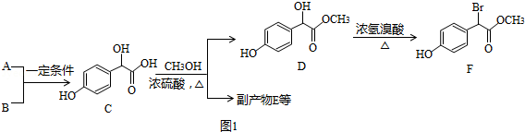
（1）A分子式为C₂H₂O₃，可发生银镜反应，且具有酸性，A所含官能团名称为 ，写出A+B→C的化学反应方程式： ；
（2）C（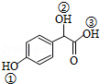）中①、②、③3个﹣OH的酸性由强到弱的顺序是 ；
（3）E是由2分子C生成的含有3个六元环的化合物，E分子中不同化学环境的氢原子有 种．
（4）D→F的反应类型是 ，1molF在一定条件下与足量NaOH溶液反应，最多消耗NaOH的物质的量为 mol．
写出符合下列条件的F的所有同分异构体（不考虑立体异构）的结构简式： ．
①属于一元酸类化合物
②苯环上只有2个取代基且处于对位，其中一个是羟基
（5）已知：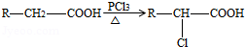
A有多种合成方法，在图2方框中写出由乙酸合成A的路线流程图（其他原料任选），合成路线流程图示例如下：H₂C＝CH₂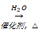CH₃CH₂OH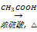CH₃COOC₂H₅．
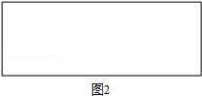
9．（18分）废旧印刷电路板是一种电子废弃物，其中铜的含量达到矿石中的几十倍，湿法技术是将粉碎的印刷电路板经溶解、萃取、电解等操作得到纯铜产品．某化学小组模拟该方法回收铜和制取胆矾，流程简图如图1：
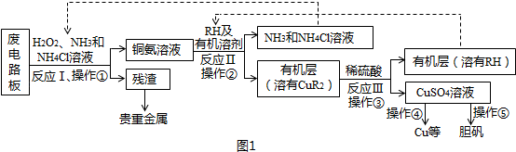
回答下列问题：
（1）反应Ⅰ是将Cu转化为Cu（NH₃）₄²⁺，反应中H₂O₂的作用是 ，写出操作①的名称： ；
（2）反应Ⅱ是铜氨溶液中的Cu（NH₃）₄²⁺与有机物RH反应，写出该反应的离子方程式： ，操作②用到的主要仪器名称为 ，其目的是（填序号） ．
a．富集铜元素
b．使铜元素与水溶液中的物质分离
c．增加Cu²⁺在水中的溶解度
（3）反应Ⅲ是有机溶液中的CuR₂与稀硫酸反应生成CuSO₄和 ，若操作③使用如图2装置，图中存在的错误是 ；
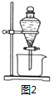
（4）操作④以石墨作电极电解CuSO₄溶液，阴极析出铜，阳极产物是 ，操作⑤由硫酸铜溶液制胆矾的主要步骤是 ；
（5）流程中有三处实现了试剂的循环使用，已用虚线标出两处，第三处的试剂是 ，循环使用的NH₄Cl在反应Ⅰ中的主要作用是 ．
10．（14分）FeCl₃具有净水作用，但腐蚀设备，而聚合氯化铁是一种新型的絮凝剂，处理污水比FeCl₃高效，且腐蚀性小，请回答下列问题：
（1）FeCl₃净水的原理是 ，FeCl₃溶液腐蚀钢铁设备，除H⁺作用外，另一主要原因是（用离子方程式表示） ；
（2）为节约成本，工业上用NaClO₃氧化酸性FeCl₂废液得到FeCl₃。
①若酸性FeCl₂废液中c（Fe²⁺）＝2.0×10^{﹣2}mol•L^{﹣1}，c（Fe³⁺）＝1.0×10^{﹣3}mol•L^{﹣1}，c（Cl﹣）＝5.3×10^{﹣2}mol•L^{﹣1}，则该溶液的pH约为 ；
②完成NaClO₃氧化FeCl₂的离子方程式：
ClO₃﹣+ Fe²⁺+ ＝ Cl﹣+ Fe³⁺+
（3）FeCl₃在溶液中分三步水解：
Fe³⁺+H₂O⇌Fe（OH）²⁺+H⁺ K₁
Fe（OH）²⁺+H₂O⇌Fe（OH）₂⁺+H⁺ K₂
Fe（OH）₂⁺+H₂O⇌Fe（OH）₃+H⁺ K₃
以上水解反应的平衡常数K₁、K₂、K₃由大到小的顺序是 。
通过控制条件，以上水解产物聚合，生成聚合氯化铁，离子方程式为：
xFe³⁺+yH₂O⇌Fe_{x}（OH）_{y}^{（3x﹣y）+}+yH⁺
欲使平衡正向移动可采用的方法是（填序号） 。
a．降温 b．加水稀释 c．加入NH₄Cl d．加入NaHCO₃
室温下，使氯化铁溶液转化为高浓度聚合氯化铁的关键条件是 ；
（4）天津某污水处理厂用聚合氯化铁净化污水的结果如图所示，由图中数据得出每升污水中投放聚合氯化铁[以Fe（mg•L^{﹣1}）表示]的最佳范围约为 mg•L^{﹣1}。
